Guía de apoyo al hogar “Ciencias”
Queridos padres, niños y niñas:
Les dejo un saludo cariños y espero que se encuentren muy bien.
Hoy los invito a continuar aprendiendo de los órganos más importantes de nuestro cuerpo y en esta ocasión nos corresponde “El cerebro”.
¡¡Adelante entonces, a aprender juntos!!
Tía Andrea
Ámbito: Interacción y Comprensión del Entorno.
Núcleo: Exploración del Entorno Natural
Objetivo Aprendizaje N°7: Describir semejanzas y diferencias respecto a características, necesidades básicas y cambios que ocurren en el proceso de crecimiento, en personas, animales y plantas.

Contenido: El Cerebro
¿Cómo eres capaz de recordar el camino a la casa de un amigo tuyo? ¿Por qué parpadeas sin ni siquiera pensar en ello? ¿De dónde vienen los sueños? Tu cerebro se encarga de esas cosas y de muchas otras más.
De hecho, el cerebro es el jefe de tu cuerpo. Dirige y controla absolutamente todo lo que haces, incluso cuando estás dormido. Tu cerebro consta de muchas partes diferentes, que trabajan conjuntamente. Ahora vamos a conocer 3 partes fundamentales del cerebro: Cerebelo, tronco encefálico y cerebro.
Cerebelo: Gracias al cerebelo, puedes mantenerte de pie, mantener el equilibrio y moverte de un lado a otro. Piensa en un surfista, montado en su tabla de surf entre las olas. ¿Qué es lo que más necesita para mantener el equilibrio? ¿La mejor tabla de surf del mundo? ¿El traje de neopreno más espectacular? No: ¡necesita su cerebelo!
Tronco Encefálico: Se encarga de todas las funciones que tu cuerpo necesita hacer para mantenerse vivo, como respirar aire, digerir alimentos y que circule la sangre.
Cerebro: Es como una computadora, que controla las funciones del organismo y el sistema nervioso es como una red que envía mensajes a las partes del cuerpo.
Actividad
1.- Pinta de diferentes colores, las partes del cerebro que aprendiste.
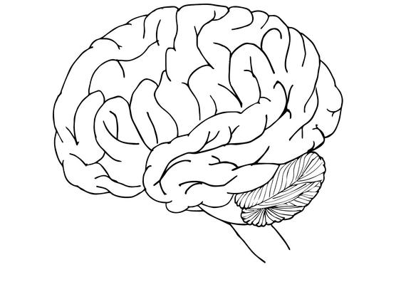

2.- Te invito a activar tu cerebro y completes este desafío
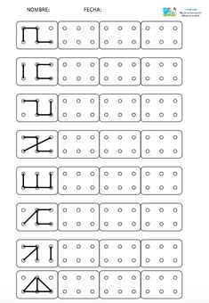

3.- Para finalizar ¿Te atreves a realizar estos ejercicios? de esta manera activarás tu cerebro y será muy divertido
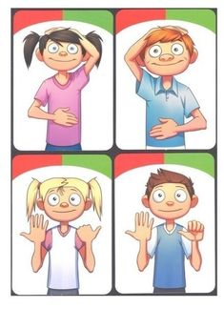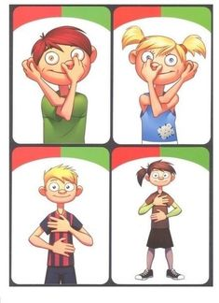
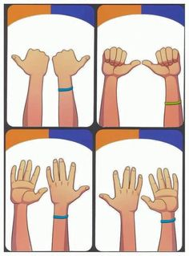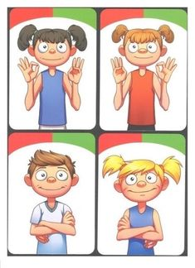
Te dejo un juego mental para que ejercites tu cerebro
https://www.youtube.com/watch?v=ipsAl9LKa7Y

Recuerda sacar una foto de tu trabajo y subirla a la plataforma LIRMI para poder evaluarte.

